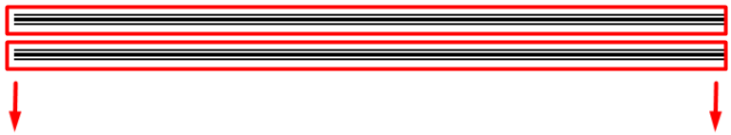
اذى نعمل سيشن ونخليه يجيب من الملف الغه الى احنا عليها

public function lang_front_ar()
{
session()->forget('lang');
session()->put('lang','ar');
return back();
}
public function lang_front_en()
{
session()->forget('lang');
session()->put('lang','en');
return back();
}
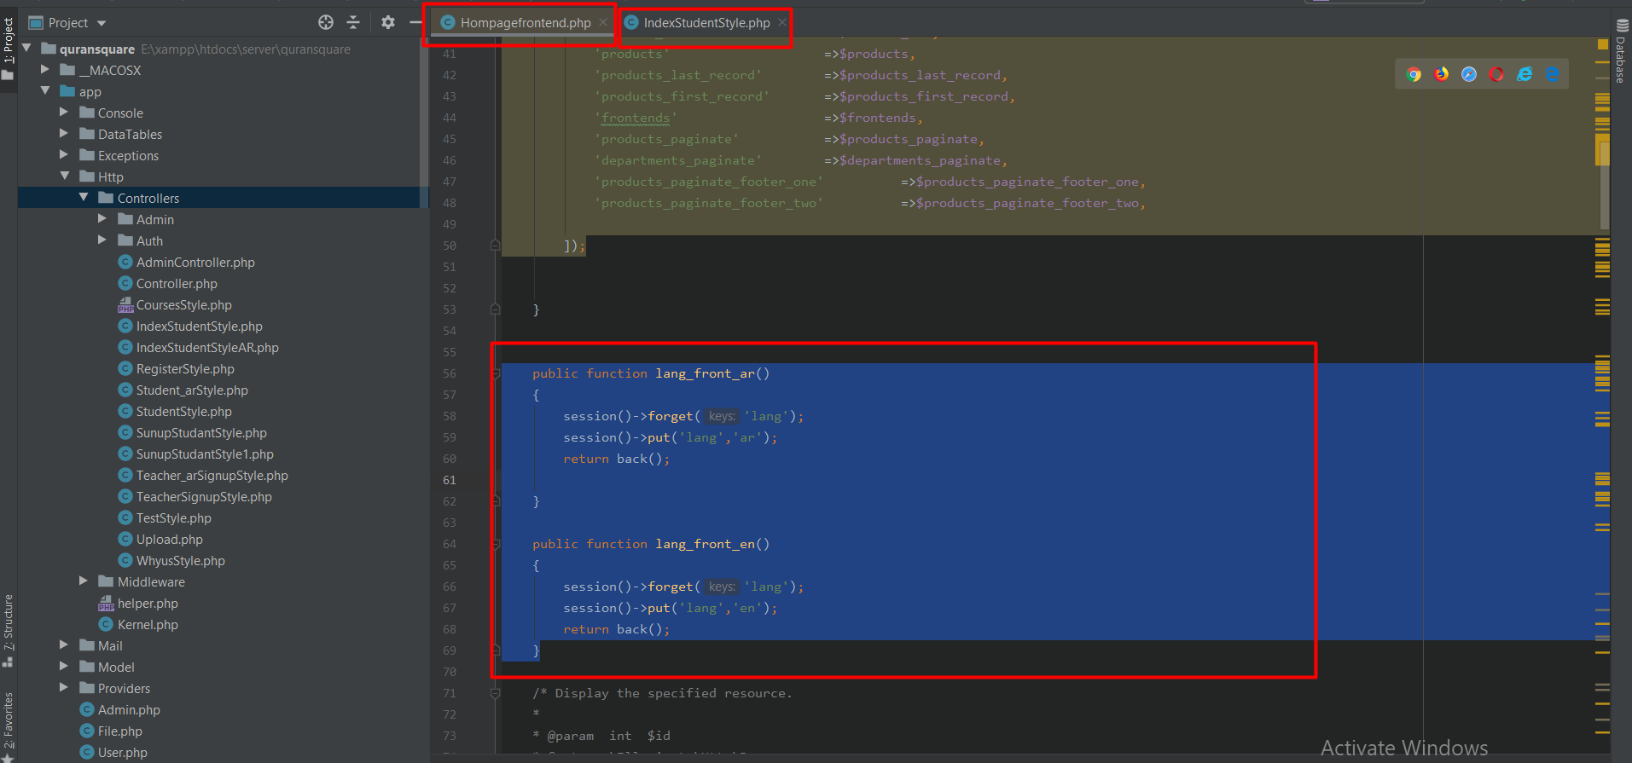
وده الروات بتعه

Route::get('lang_front_ar','Hompagefrontend@lang_front_ar');
Route::get('lang_front_en','Hompagefrontend@lang_front_en');

ودى الفورم بتعتنا
<li class="nav-item dropdown">
<a class="nav-link dropdown-toggle lang" href="#" id="navbarDropdown" role="button" data-toggle="dropdown" aria-haspopup="true" aria-expanded="false">
<img src="{{url('default')}}/world_flag.gif" alt="ar.png" class="img_lang">
</a>
<div class="dropdown-menu" aria-labelledby="navbarDropdown">
<a href="{{url('lang_front_ar')}}" class="dropdown-item">
<!-- Message Start -->
<div class="media">
<img src="{{url('default')}}/ar.png" alt="ar.png" class="img_lang">
<div class="media-body"> <h6 class="dropdown-item-title">عربى </h6></div>
</div>
<!-- Message End -->
</a>
<a href="{{url('lang_front_en')}}" class="dropdown-item">
<!-- Message Start -->
<div class="media">
<img src="{{url('default')}}/en.png" alt="en.png" class="img_lang">
<div class="media-body"><h6 class="dropdown-item-title">English </h6> </div></div>
<!-- Message End -->
</a>
<style>
.img_lang,img_dropdown_item{
width: 20px;
height: 20px;
border-radius: 50%;
}
.dropdown-item-title{
float: right;
}
.img_world_flag {
width: 30px;
height: 30px;
border-radius: 50%;
margin-top: -7px;
}
</style>
</li>

ودى الصور كمان
وده الشكل كامل
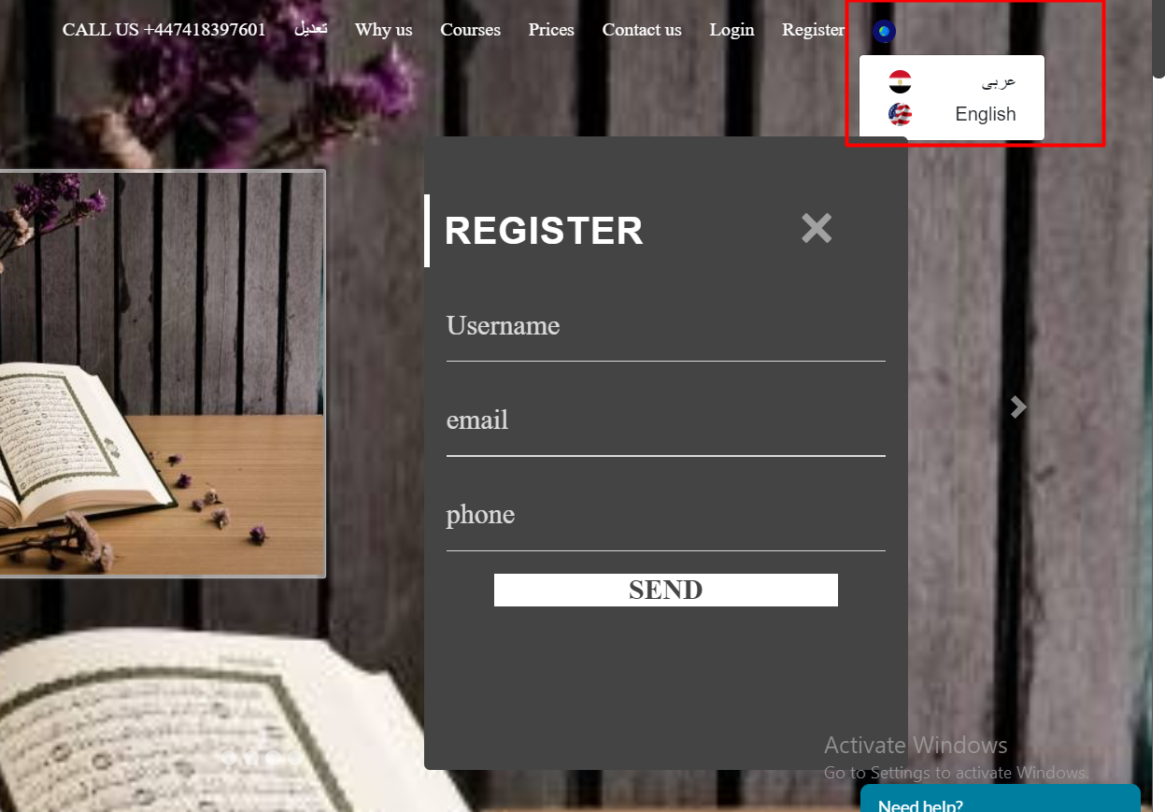



اولا بقا الكود ده هو الى بيجيب لنا السيشن ان كان او en
{{-----------------------------------}}
@php
$lang = session('lang');
if (empty (session('lang')))
{
$lang ='ar';
}
echo $lang;
@endphp
<button class="btn btn-info">{{ $lang}}</button>
{{-----------------------------------}}

وده نتجته
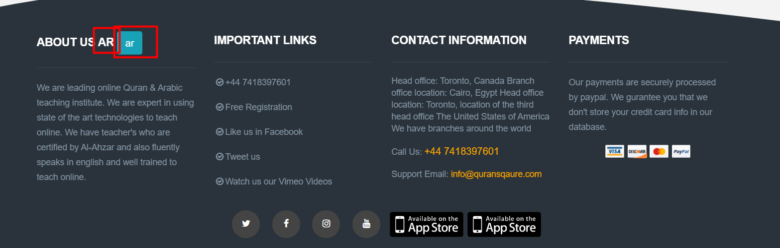
تعالى بقا نجرب كده ونغير الغه ونشوفو فعلا بيجيب من ال سيشن وال بيجيب من ال ar الى انا حطيته افترضيا

هغيره اهو ؟؟؟؟؟؟؟؟؟ ويا ترى يا هل تراى ؟؟؟؟؟ :)
الحمد لله تمام جدااااااااااااااا فعلا اتغير معانا وجاب en عشان انا غيرت الغه لل انجليزيه
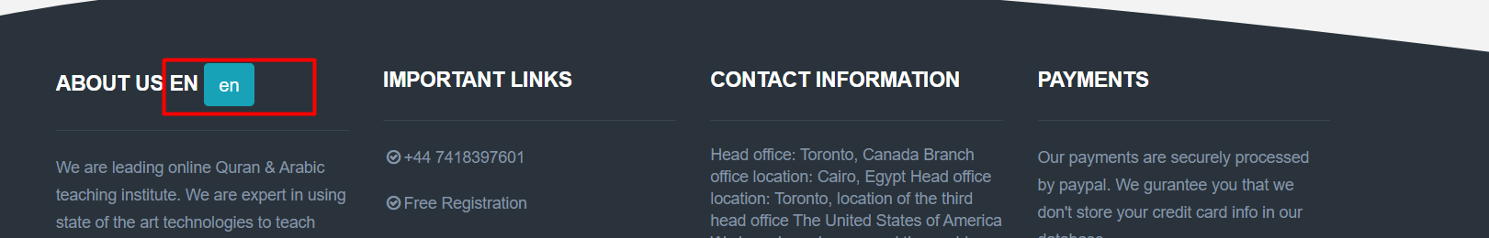
تعالى بقا ونعمل conctnition الاسم بى ال سيشن ar او en

Name_
تمام
الفكره بى كل بساطه ووضوح اهى
@foreach($footer as $foot)
{{$foot['aboutus_'.$lang]}}
@endforeach

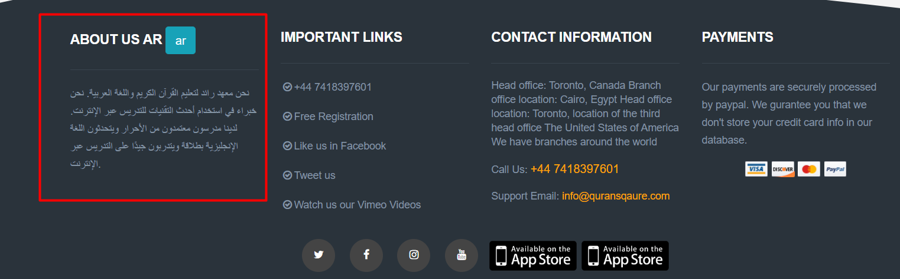
وفى حاله ال en
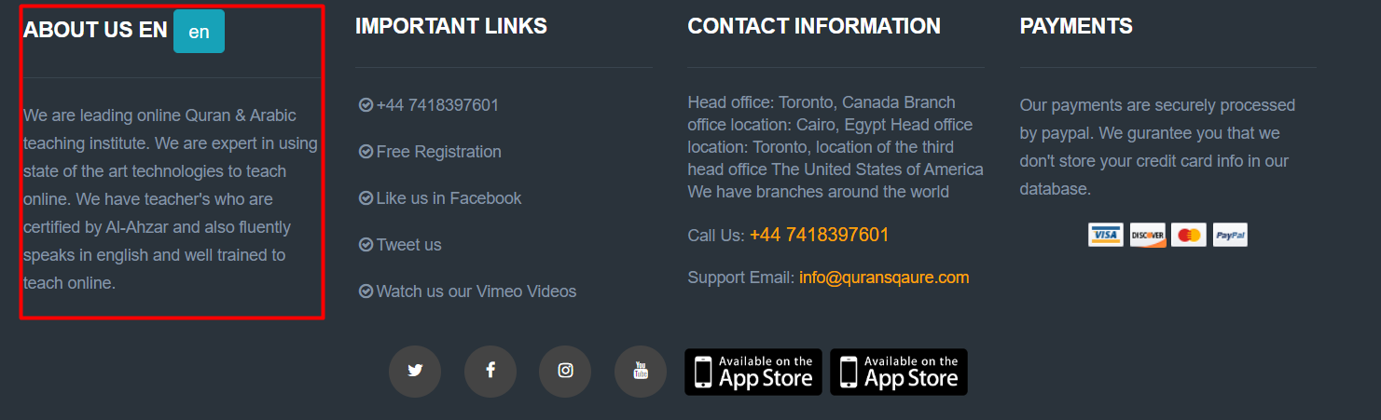
#################################################################

والمقال ده ... جميل وقيم .... وفيه حل مشكله ال دمج بين ال حقل وال السيشن لنج .... بس على شكل object
https://stackoverflow.com/questions/54034781/how-to-concatenate-variable-with-database-field-name-in-laravel-blade
